**Metodický materiál - Pracovní list Ohmův zákon a rezistor**

**Název: Ohmův zákon a rezistor**

**Předmět:** Základy elektrotechniky

**Využití pro ročník:** 1. ročník maturitních oborů a učebních oborů

**Časový odhad:** 20-25 min

**Anotace**: V elektrotechnice se vyskytuje spousta osobností, které se o rozvoj této vědy zasloužily více. Jedna z těchto osobností je George Ohm. V tomto pracovním listě si žáci nejprve mohou přečíst ve zkratce jeho životopis a poté vyplnit úplně základní informace týkající se jeho přínosu elektrotechnice.

**Použité metody:** Didaktické hry, Metoda názorně demonstrační, metoda slovní

**Pomůcky:** Přiložený materiál ve formě úvodního textu a pracovního listu.

**Popis postupu využití:** V přiloženém materiálu se studenti nejdříve přečtou přiložený text v podobě stručného životopisu George Ohma. Poté žáci vyplní pracovní list.

**Odkazy, zdroje:** <https://prevod.cz/popis.php?str=412&parent=y>

<https://cs.wikipedia.org/wiki/Ohm%C5%AFv_z%C3%A1kon>

Úvodní text George Ohm:

Narodil se 16. března 1789 v Erlangenu v Bavorsku v protestantské rodině jako jedno ze sedmi dětí (pouze tři se dožily dospělosti). Jeho otec mu osobně poskytl solidní vzdělání v matematice, fyzice, chemii a filozofii.

V roce 1805 začal navštěvovat univerzitu v Erlangenu. Po třech semestrech začal vyučovat matematiku ve Švýcarsku. Toto vyučování trvalo šest let. Mezitím se soukromě vzdělával v matematice. Po této přestávce se vrátil do Erlangenu a 25. října 1811 obdržel doktorát.

V roce 1817 začal vyučovat matematiku a fyziku na jezuitské škole v Kolíně nad Rýnem. Tam se začal zabývat výzkumem elektřiny. Roku 1827 vydal svoji práci, ve které formuloval zákon, podle něhož je proud procházející obvodem přímo úměrný elektrickému napětí. Tento zákon, dnes nazývaný jeho jménem. Avšak nejen elektřina se stala předmětem jeho zájmu. V roce 1843 uvedl základní principy fyziologické akustiky. Před koncem života byl jmenován profesorem fyziky na mnichovské univerzitě.

**Pracovní list zadání:**

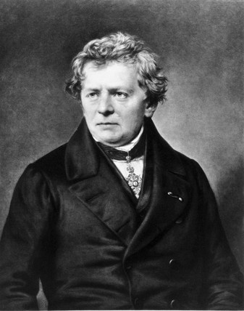Kde se George Ohm narodil?

1 George OHM

V jakém století Ohm žil?

Díky čemu se ve vědě proslavil?

1. *Jaká základní jednotka je po této slavné osobnosti pojmenována?*
2. *Jaká je fyzikální veličina, ke které patří tato jednotka?*
3. *Napište, na kterých dalších jednotkách je tato veličina přímo úměrná:*
4. *Popište vlastními slovy vzorec pro výpočet této veličiny.*
5. *Z přiloženého vzorce Ohmova zákona vyjádřete ostatní neznámé.*

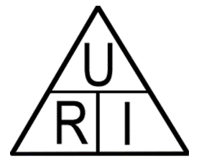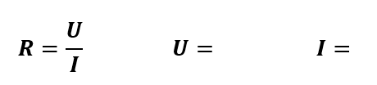

1. *Doplňte tvrzení:*

**Čím má vodič větší el. Odpor tím je elektrický proud protékající vodičem**

**Pracovní list řešení:**

Kde se George Ohm narodil?

1 George OHM

**Erlangenu v Bavorsku**

V jakém století Ohm žil?

**Konec 18. začátek 19.století**

Díky čemu se ve vědě proslavil?

**Ohmův zákon, základní principy akustiky**

1. *Jaká fyzikální veličina je po této slavné osobnosti pojmenována?*

***Ω - OHM***

1. *Jaká je tedy základní jednotka této veličiny?*

**Elektrický odpor**

1. *Napište, na kterých dalších jednotkách je tato veličina přímo úměrná:*

**Délka vodiče rezistivita látky**

1. *Z přiloženého vzorce Ohmova zákona vyjádřete ostatní neznámé.*

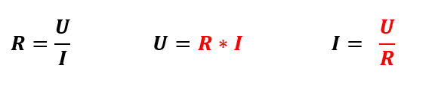

1. *Doplňte tvrzení:*

**Čím má vodič větší el. Odpor tím je elektrický proud protékající vodičem Menší**